Жоба туралы қысқаша мәліметтер
ЖТН және жобаның атауы: | АР08856290 «Пьезоэлектрлік, пьезомагниттік және термо-пьезоэлектрлік қасиеттері бар ортадағы өзара байланысты серпімді және Электромагниттік толқындарды зерттеу»
Орындалу мерзімі: | 01.10.2020-31.12.2022
Өзектілігі: | Пьезоэлектрлік, пьезомагниттік және термо-пьезоэлектрлік қасиеттері бар ортадағы өзара байланысты серпімді және электромагниттік толқындық процестерге ғылыми қызығушылық жақында ғылым мен техниканың Аспап жасау, микро және наноэлектроника, Ақпараттық технологиялар сияқты әртүрлі салаларында қолдану перспективасымен байланысты болды. Жоғары жиілікті электроникадағы қосымшаларды ерекше атап өтуге болады; әртүрлі логикалық элементтерде, жад элементтерінде және ақпаратты өңдеу құрылғыларында мультиферроидті құрылымдарды пайдалану; автономды сымсыз энергия көздері; айнымалы және тұрақты өрістердің сенсорлары; жаңа композициялық материалдар жасау.
Мақсаты: | Пьезомагниттік және пьезоэлектрлік қасиеттері бар ортадағы серпімді және электромагниттік толқындық процестердің заңдылықтарын зерттеудің математикалық әдістерін жасау және әртүрлі мақсаттағы құрылғылар мен құрылғыларды жасау үшін оларды практикалық қолдану бойынша ұсыныстар жасау.
Жетілген және алынған нәтижелер | 1) Пьезомагниттік, пьезоэлектрлік және термо-пьезоэлектрлік қасиеттері бар ортадағы серпімді және электромагниттік толқындық процестердің заңдылықтарын зерттеудің математикалық әдістерін жасау және әртүрлі мақсаттағы құрылғылар мен құрылғыларды жасау үшін оларды практикалық қолдану бойынша ұсыныстар жасау.  2) Жоба бойынша жарияланған жұмыстар тізімі:  2.1 Kurmanov A. A., Ispulov N. A., Abdul Qadir, Zhumabekov A. Zh., Sarymova Sh. N., Dossumbekov K. R. Propagation of electromagnetic waves in stationary anisotropic media, Physica Scripta, 96, Number of article: 085505, DOI: 10.1088/1402-4896/abfe87 – 2021, Q2, IF - 2,487.  2.2 Досумбеков К. Р., Испулов Н. А., Курманов А. А., Жумабеков А. Ж. Распространение электромагнитных волн в холестерических жидких кристаллах // Изв. вузов. Физика (перев. изд. Russian Physics Journal). 2021. № 8. C. 9–15. DOI: 10.17223/00213411/64/8/9, Q4, IF - 0,408.  Публикации в других научных журналах  2.3 А. К. Бектазинова, Н. А. Испулов, К. К. Абишев, К. Р. Досумбеков, А. Ж. Жумабеков. О матрице коэффициентов термоупругих волн, распространяющихся в анизотропной среде моноклинной системы (в случае неоднородности среды вдоль оси X) // Интеграция науки, образования, общества, производства и экономики / Сборник научных статей по материалам IV Международной научно-практической конференции (19 января 2021 г., г. Уфа) / – Уфа: Изд. НИЦ Вестник науки, 2021. Стр. 8-16.  2.4 Nurlybek A. Ispulov, Almar Zh. Zhumabekov, Kairat R. Dossumbekov, Anara K. Bektazinova On matrixes of coefficients of thermoelastic and electromagnetic waves propagating in anisotropic media. Ninth International Conference “Modern Trends in Science” FMNS-2021. Book of abstracts. Published by “Neofit Rilski” University Press Blagoevgrad, September 2021. P. 72.
Состав научно-исследовательской группы
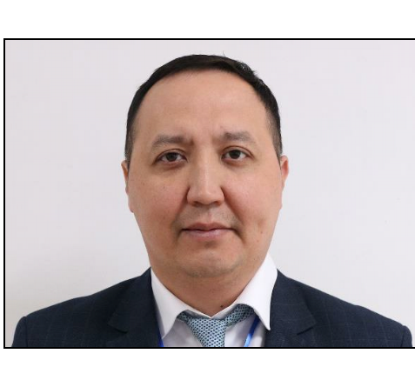 | Испулов Нурлыбек Айдаргалиевич
Позиция в проекте
Научный руководитель проекта
 | Дата рождения: 27.08.1979 г.
Ученая степень/академическая степень:
кандидат физико-математических наук
Должность и основное место работы:
Профессор кафедры «Физика, математика и
приборостроение», НАО «Торайгыров
университет»
Область научных интересов:
Волновые процессы в анизотропных упругих
и термоупругих средах
Основные научные достижения:
1) Обладатель гранта Акима Павлодарской
области для молодых ученых (сентябрь 2006
г.);
2) Член редакционной коллегии журнала
«Applied Mathematics and Physics», США
(с января 20013 года по настоящее время);
3) Обладатель гранта на стажировку в Летней
Школе по физике "Hands on research",
организованной ЮНЕСКО и фондом
Нобелевского лауреата Абду Салама
(Шанхай, июнь 2012 г.);
4) Обладатель гранта на стажировку в Школе
молодых ученых по линии Шанхайской
организации сотрудничества (ШОС)
(Москва, октябрь 2013 г.);
5) Председатель РОО «Физико-техническое
общество» Республики Казахстан по г.
Павлодар (с 2013 года по настоящее время);
6) Обладатель звания «Лучший
преподаватель вуза 2017 года» МОН РК
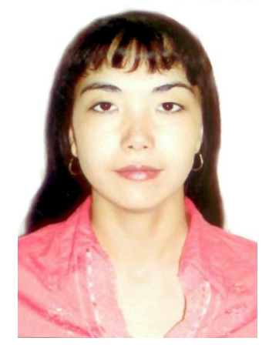 | Сарымова Шолпан Нурумкановна
Позиция в проекте
Ведущий научный сотрудник
 | Дата рождения: 12.03.1980 г.
Ученая степень/академическая степень:
кандидат физико-математических наук
Должность и основное место работы:
ассоцированный профессор кафедры
«Физика, математика и приборостроение»,
НАО «Торайгыров университет»
Область научных интересов:
Физика волновых процессов
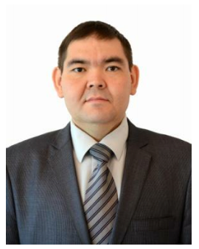 | Абишев Кайратолла Кайроллинович
Позиция в проекте
Старший научный сотрудник
 | Дата рождения: 04.05.1976 г.
Ученая степень/академическая степень:
кандидат технических наук
Должность и основное место работы:
Профессор кафедры «Транспортная техника
и логистика» НАО "Торайгыров
университет"
Область научных интересов:
Динамика машин, безопасность дорожного
движения
Основные научные достижения:
1) Обладатель государственной стипендии
МОН РК для молодых талантливых ученых;
2) Обладатель гранта на поездку Фонда
Первого Президента-Лидера нации РК;
3) Обладатель звания «Лучший
преподаватель вуза 2016 года» МОН РК.
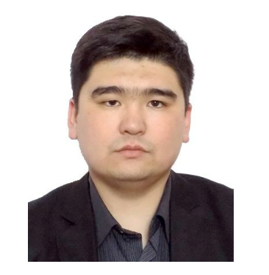 | Жумабеков Алмар Жумагалиевич
Позиция в проекте
Старший научный сотрудник
Ученая степень/академическая степень:
магистр Физики
 | Дата рождения: 19.12.1989 г.
Должность и основное место работы:
старший преподаватель кафедры «Физика,
математика и приборостроение», НАО
«Торайгыров университет»
Область научных интересов:
Фотокаталитические и оптоэлектронные
свойства композиционных материалов
(графен, TiO2), ультрафиолетовые
Фотодетекторы
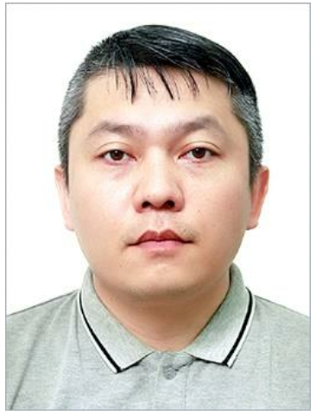 | Курманов Алмас Аскарович
Позиция в проекте
Научный сотрудник
Ученая степень/академическая степень:
магистр физики
 | Дата рождения: 15.03.1982 г.
Должность и основное место работы:
старший преподаватель кафедры «Физика,
математика и приборостроение», НАО
«Торайгыров университет»,
докторант КАЗНПУ им. Абая
Область научных интересов:
Электромагнитные волны в анизотропных
средах, методика обучения физике
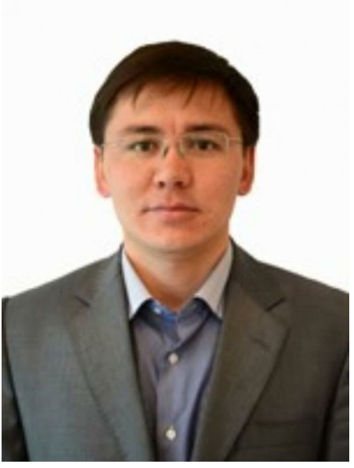 | Досумбеков Кайрат Рахметолловия
Позиция в проекте
Научный сотрудник
 | Дата рождения: 07.06.1983 г.
Ученая степень/академическая степень:
Магистр приборостроения
Должность и основное место работы:
старший преподаватель кафедры «Физика,
математика и приборостроение», НАО
«Торайгыров университет»
Область научных интересов:
Исследование волновых процессов в
анизотропных упругих и термоупругих
средах

